

ПЛАН ЗАСТРОЙКИ
по компетенции «Монтаж и техническое обслуживание бытового газового оборудования»
Региональный этап Чемпионата по профессиональному мастерству «Профессионалы»
Московская область
(регион проведения)

2025 г.

Актуальный план застройки для проведения чемпионата вычерчивается в соответствии с принятыми в компетенции условными обозначениями с применением компьютерных программ и с учетом наименований инфраструктурного листа.

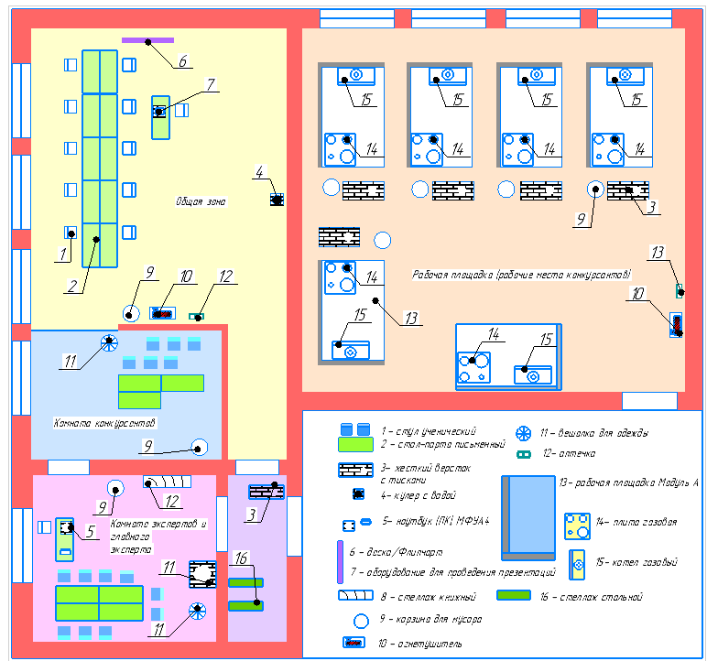
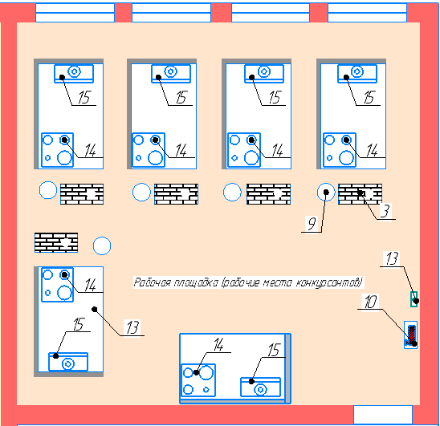
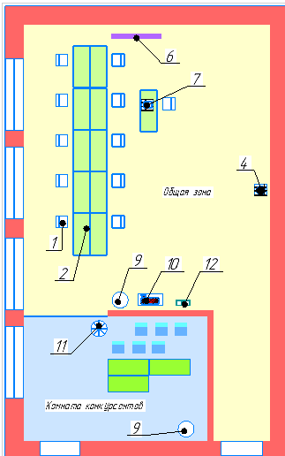
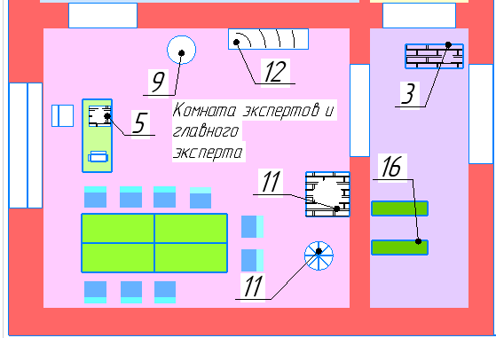
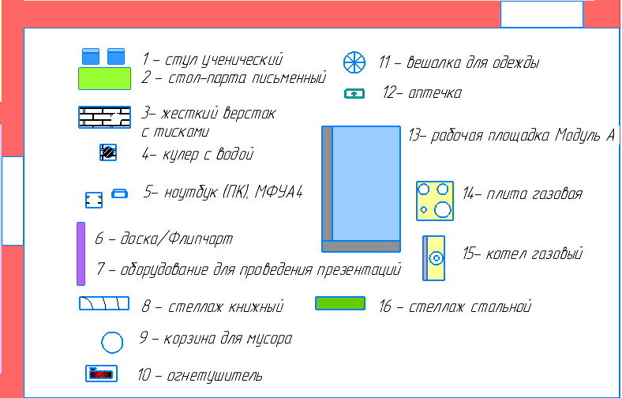
Комната участников, комната экспертов, главного эксперта могут находиться в другом помещении, за пределами конкурсной площадки в шаговой доступности. Зона работы главного эксперта может размещаться как в отдельном помещении, так и в комнате экспертов.

